职业卫生检测技术服务信息公开表
用人单位  名称 | 青岛中升沃茂汽车销售服务有限公司
地理位置 | 青岛市市北区福州北路127号
联系人 | 赵阳
调查专业  技术人员名单 | 贾健、王洪帅 | 调查时间 | 2024.08.24 | 陪同人 | 赵阳
采样专业  技术人员名单 | 王洪帅、王文超 | 采样时间 | 2024.09.02 | 陪同人 | 赵阳
检测专业  技术人员名单 | 常鑫钰、吕祯、郭秀丽 |  | 检测时间 | 2024.09.02-2024.09.04
影像资料  （调查影像资料及采样影像资料） | 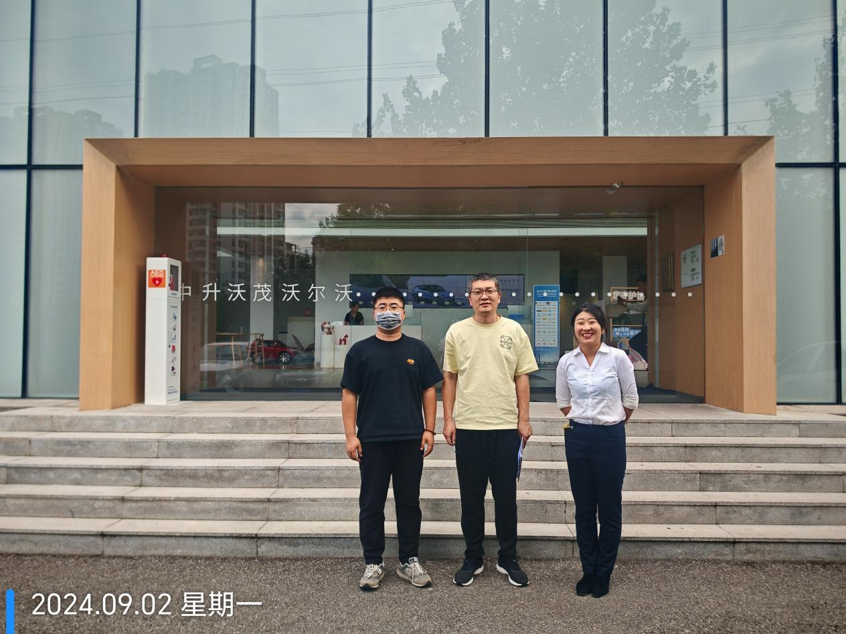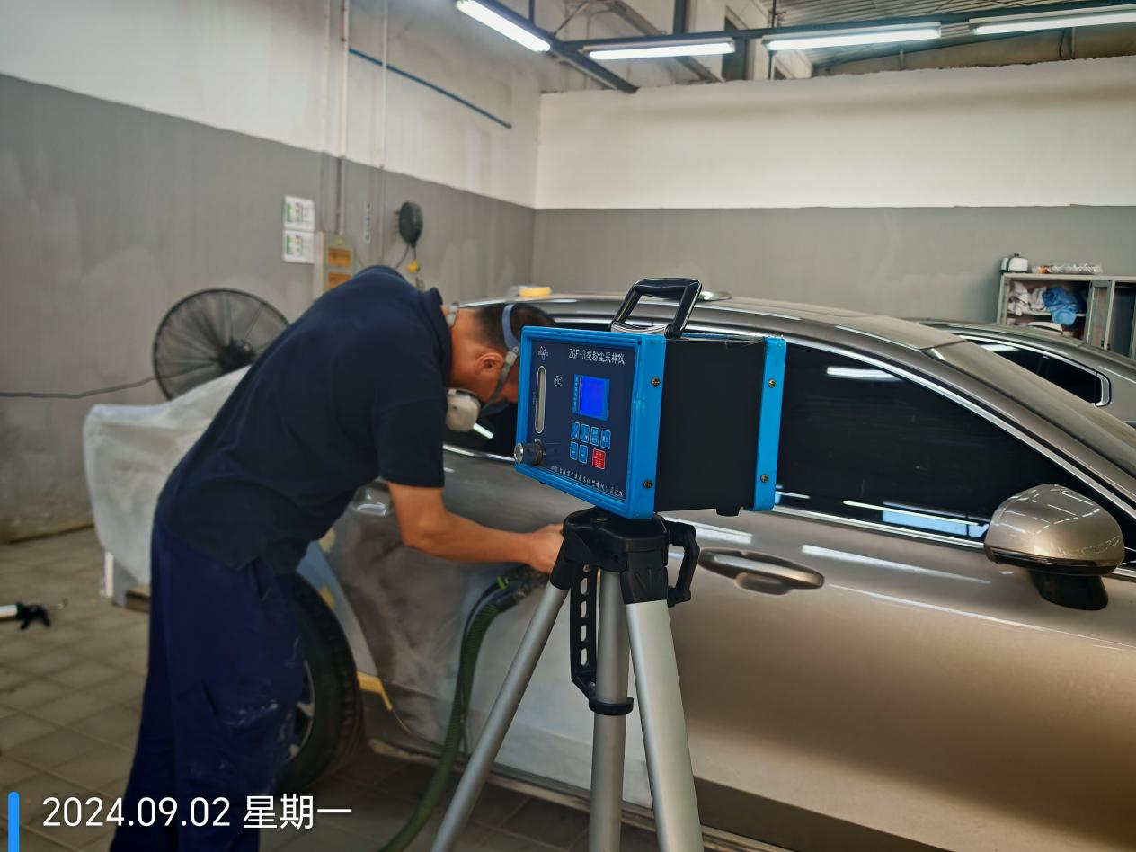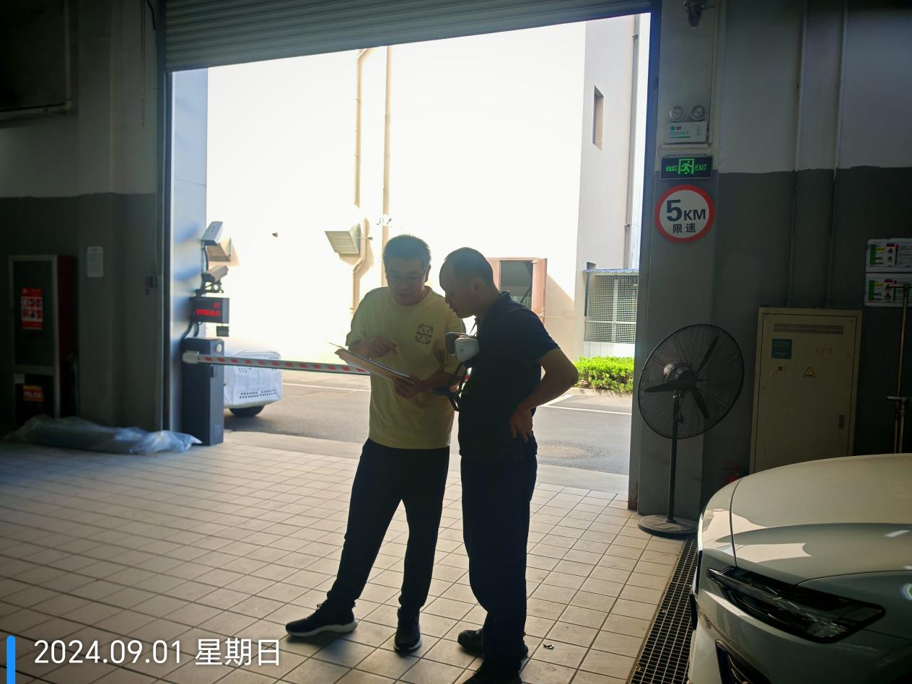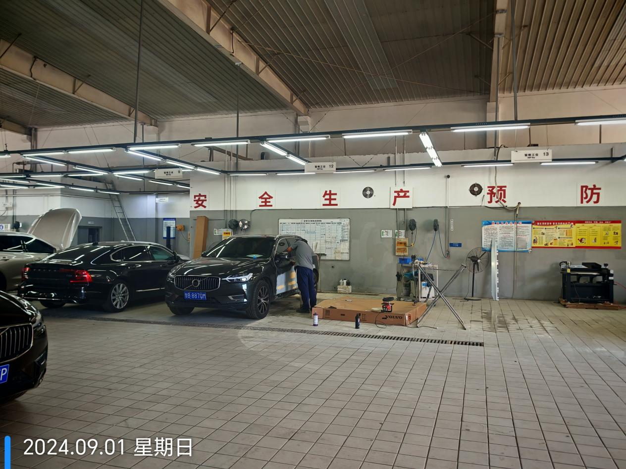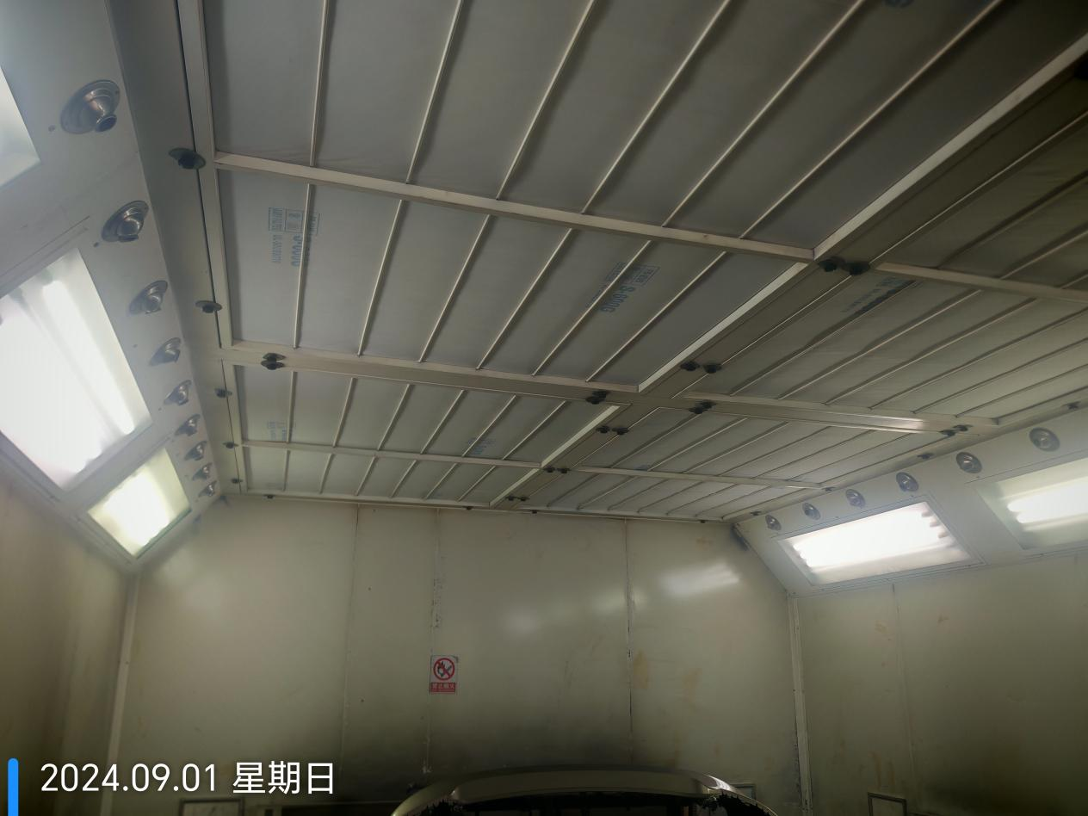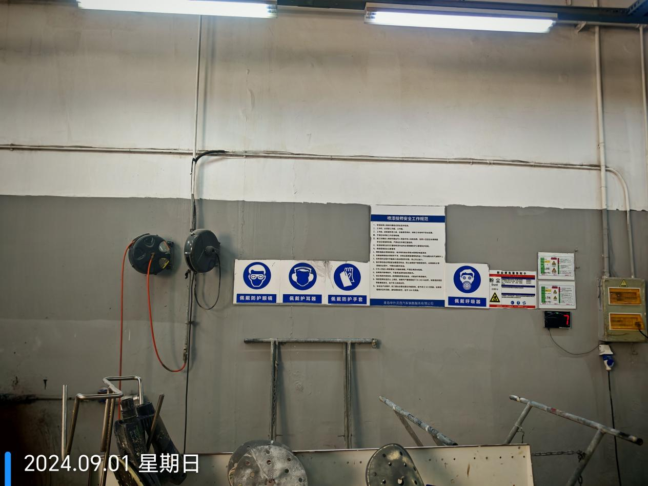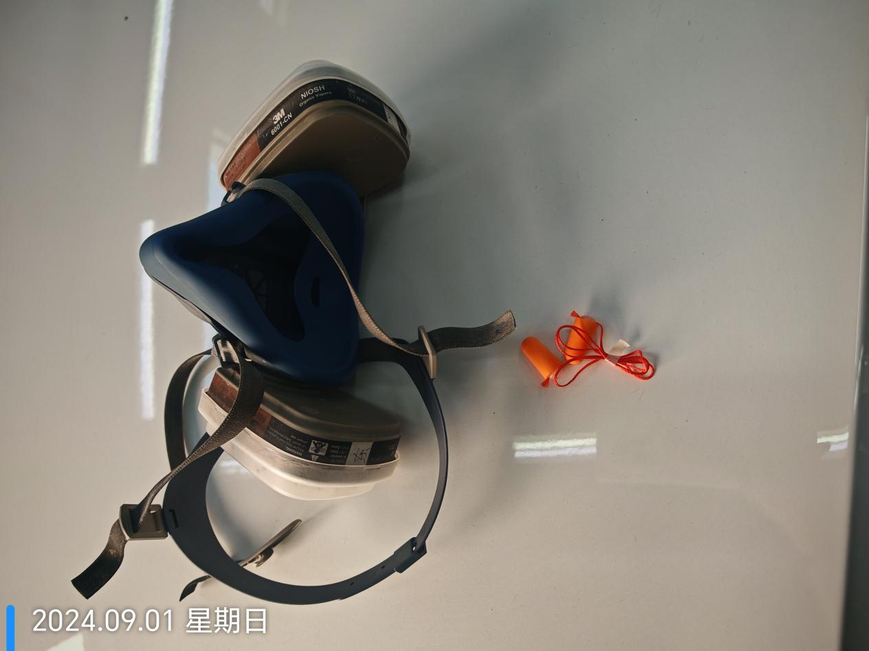
公示日期：2024.11.20

